校外人员酬金申报操作流程
一、校外人员信息维护
正常进入财务预约系统
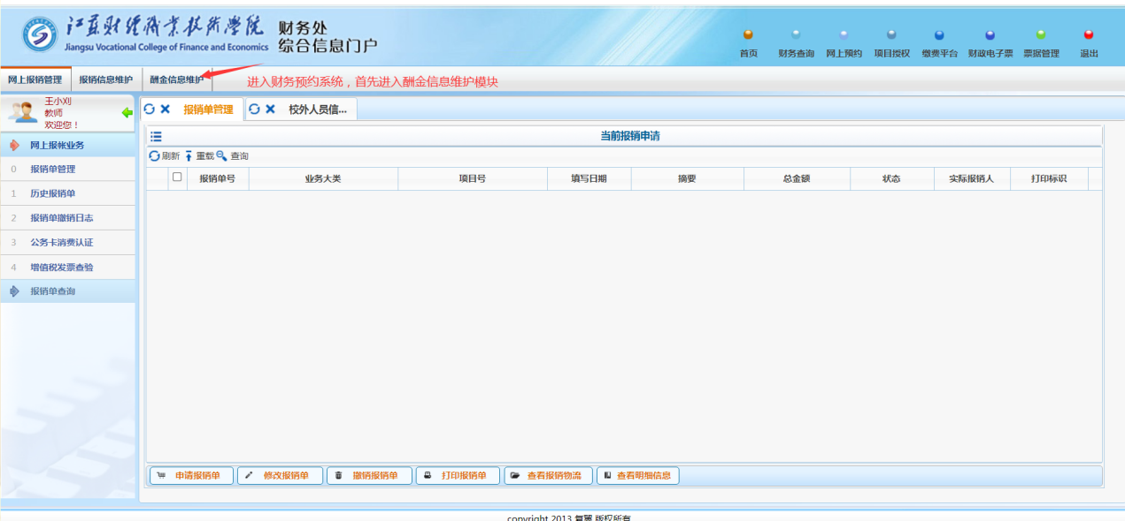
点击该按钮
给校外人员发放酬金，需要先将校外人员在人员库中新增，点击【校外人员信息维护】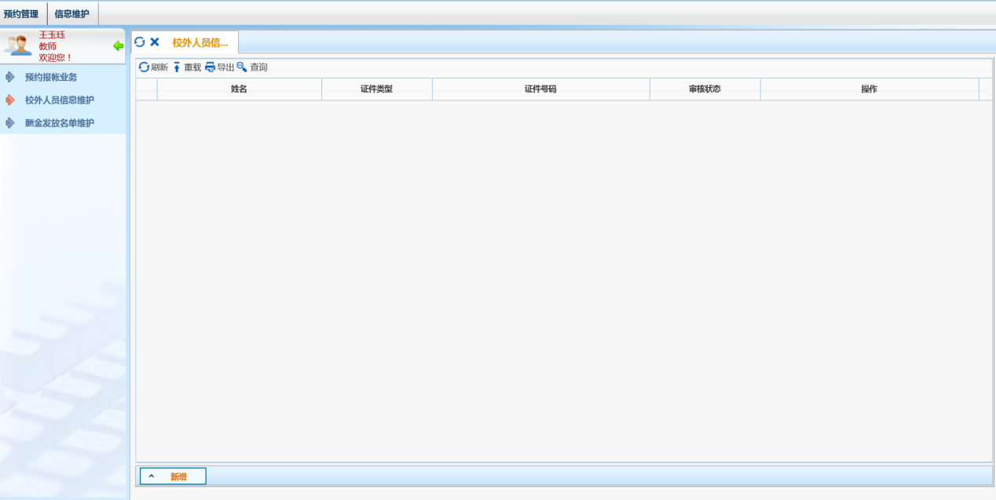
点击【新增】
点击该按钮
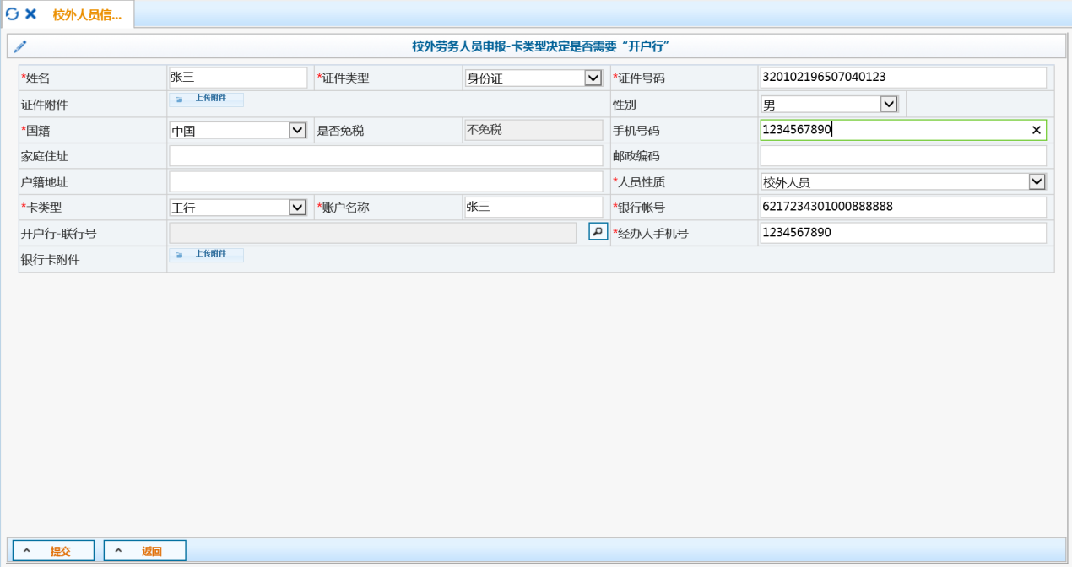
按要求填写新增的校外人员信息，打*号的为必填项，填写完成后点击【提交】
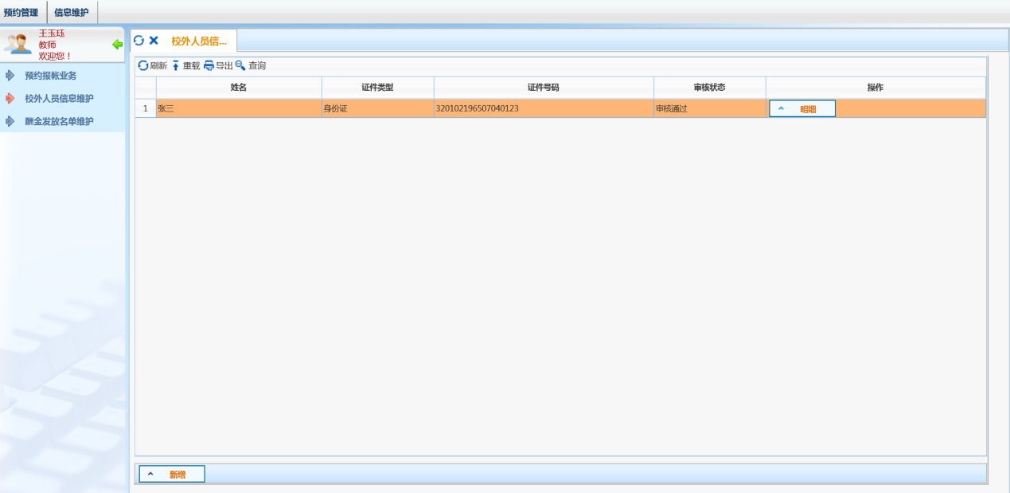
校外人员新增完毕，点击【明细】可查看信息
二、酬金填写
进入申请报销单界面
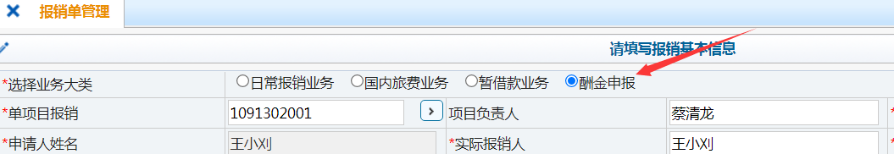

根据需求填写相关内容
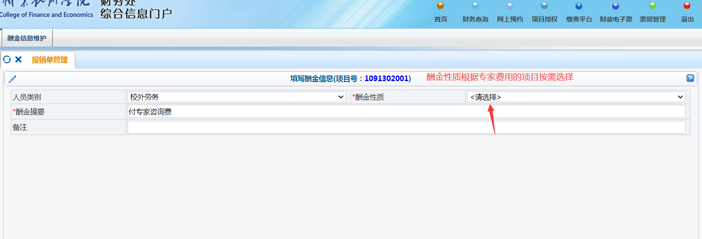
下一步
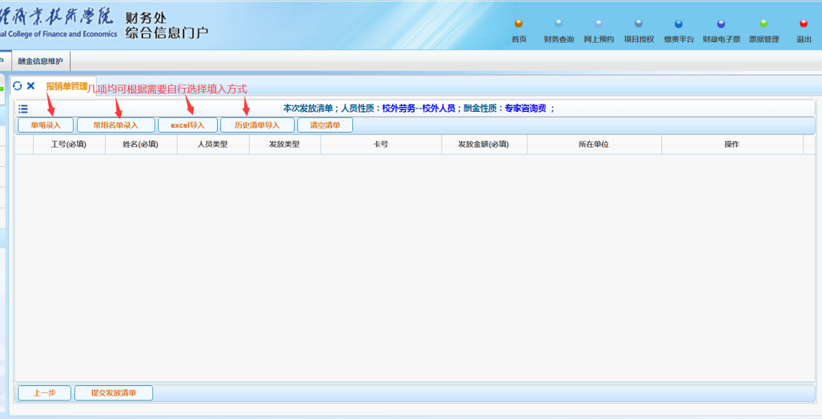
可选择多种方式进行校外人员信息录入，此处以单笔录入为例：
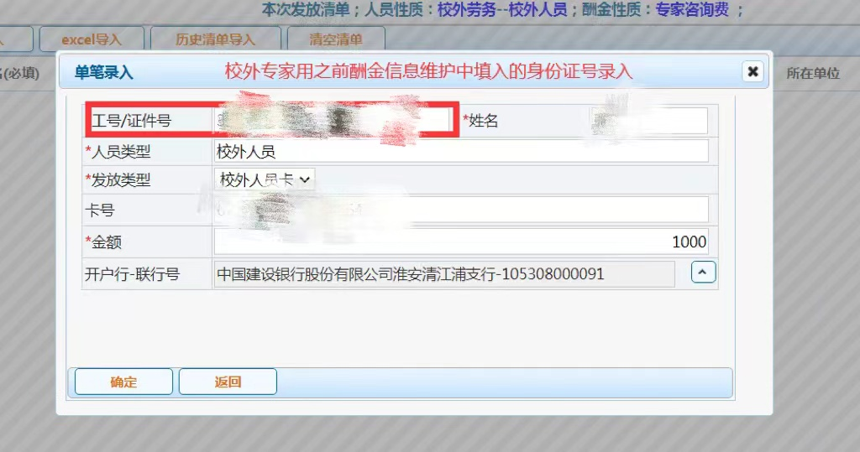
填入税前金额，确定后，提交发放清单
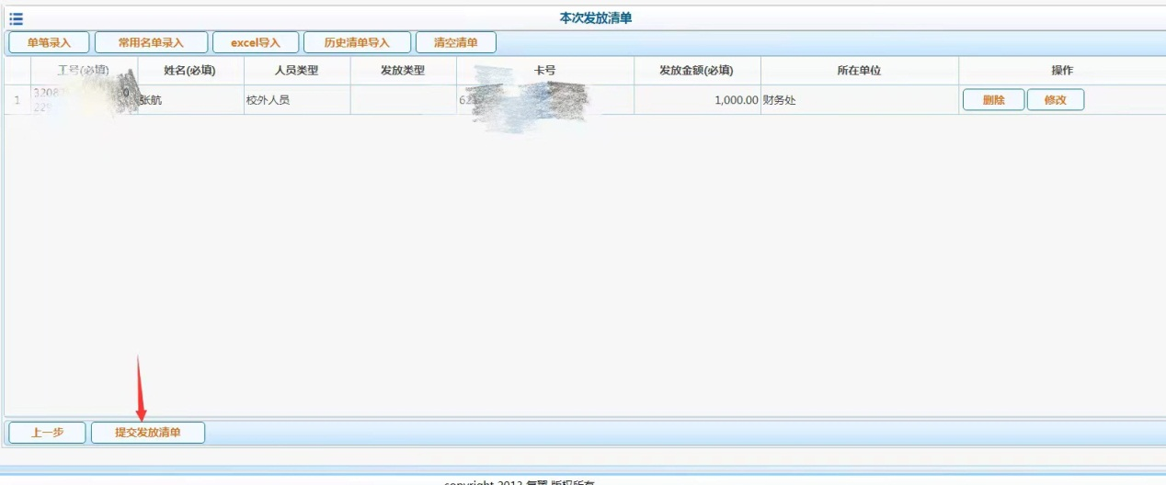
经过系统确认后，即生成正确的税前金额预约报销单，按照相关制度签字递交财务报销即可：
